**MANAJEMEN PROYEK SISTEM INFORMASI MANAJEMEN KEPEGAWAIAN**

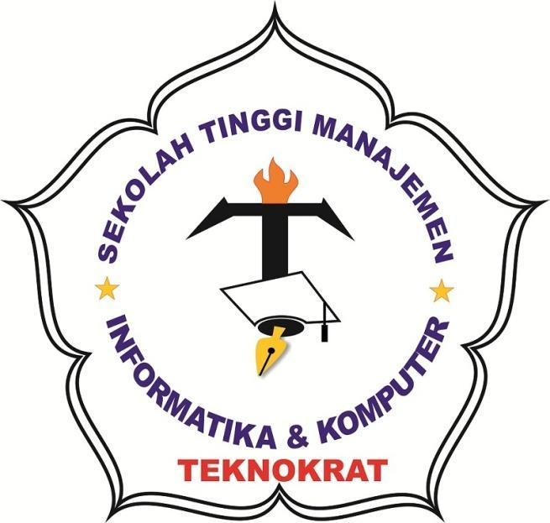

**Widiyanata 13312574**

**PROGRAM STUDI TEKNIK INFORMATIKA**

**SEKOLAH TINGGI MANAGEMEN INFORMATIKA dan KOMPUTER TEKNOKRAT**

**BANDAR LAMPUNG**

**2016**